[Projektname]
Allgemeine Hinweise:
- Bitte alle blauen Hilfetexte und Beispiele vor dem Versand des Berichtes an Bereich DTI der BK löschen.
- Bitte die Vorgabe P038 berücksichtigen.
- Auf die Lesbarkeit und Verständlichkeit für Aussenstehende unbedingt achten.
- Länge des Berichtes: Wichtig für die Lesbarkeit und die Stufengerechtigkeit des Berichtes ist, dass dieser sich auf das Wesentliche konzentriert. Der Bericht zu einem Vorhaben soll als Richtgrösse höchstens 5 Seiten lang sein, inkl. Stellungnahme des Departements. Nur bei sehr komplexen Programmen sollte diese Länge überschritten werden.

Grunddaten
Zuständige VE |  | Departement
Startdatum |  | Enddatum
Volumen |  | Verpflichtungskredite
Kurzbeschreibung

Aus der Kurzbeschreibung sollte insbesondere auch der Nutzen des Schlüsselprojekts für die Bevölkerung, die Wirtschaft, die Kantone und/oder die Bundesverwaltung hervorgehen.

Stand
Symbole für die Statusampeln
 | = keine besonderen Massnahmen für Projekterfolg erforderlich
▲ | = Massnahmen zur Erreichung der Projektziele erforderlich
 | = Unterstützung/Eingriff der Stammorganisation notwendig
 | = Projekt abgeschlossen
Gelbe und rote Ampeln müssen begründet werden; die entsprechenden getroffenen Massnahmen müssen zudem erläutert werden.

Symbole für die Tendenzen bis zum nächsten Bericht
= positive Entwicklung erwartet
= keine bedeutende Veränderung erwartet
= Verschlechterung erwartet
Statusampeln
 | Status alt | Status | Tendenz | Kommentare / Begründungen / Massnahmen
Gesamt
Ergebnisse
Kosten |  |  |  | Die Aussagen sind mit dem Abschnitt Kosten abzustimmen.
Termine |  |  |  | Die Aussagen sind ggf. mit den Begründungen zur Meilensteinliste abzustimmen.
Personal
Legende: Status alt = Status vor 6 Monaten (letzte Statusübersicht)
Tendenz = wahrscheinliche Entwicklung bis zum nächsten Bericht

Rückblick
[Prosatext]
Wichtigste Ereignisse und Entscheide (z.B. Phasenübergänge, erreichte Meilensteine) im bisherigen Projektverlauf, mit besonderem Fokus auf die letzten sechs Monate.
Ausblick
[Prosatext]
Ausblick auf die wichtigsten anstehenden Ereignisse (z.B. Phasenübergänge, Meilensteine), vor allem bis zum nächsten Berichtszeitpunkt.
Prognostizierte Zielerreichung und Nutzen
[Prosatext]
Aktuelle, klare und fundierte Einschätzung zur Erreichung der Projektziele zum geplanten Projektendtermin und zur Realisierung des erwarteten Nutzens.

Stand der in der Berichtsperiode aktiven Projekte
Diese Tabelle ist nur bei Programmen relevant.
Aktive Projekte | Status alt | Status | Tendenz | Begründungen / Probleme / Massnahmen
Legende: Status alt = Status vor 6 Monaten (letzte Statusübersicht)
Tendenz = wahrscheinliche Entwicklung bis zum nächsten Bericht

Fortschrittkontrolle
Liste der wichtigsten Meilensteine
Meilenstein | Datum (alt) | Datum | Status | Kommentar, Begründung der  allfälligen Verschiebung
 | 30.11.22 | 30.11.22
Legende: Datum (alt) = geplanter Termin gemäss letzter Berichterstattung
Nur die wichtigsten Meilensteine bis zum Projektende anzeigen, max. 10.
Mögliche Status
 | = Auf Kurs
▲ | = Gefährdet
 | = Nicht erreichbar, Neuplanung nötig
 | = Meilenstein erreicht

Meilensteintrendanalyse
Für die Erstellung der grafischen Darstellung steht ein Excel-Hilfsmittel zur Verfügung (Beilage 3).
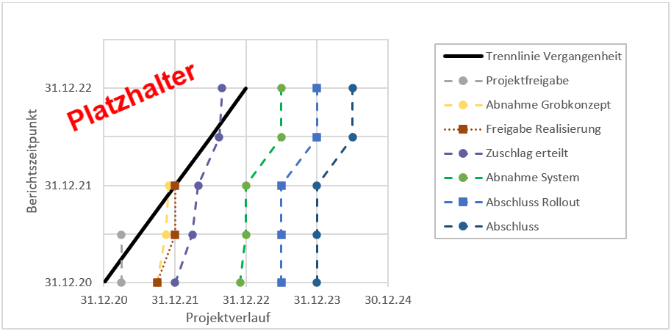
Die Grafik zeigt für jeden Berichtzeitpunkt (horizontale Linie) die damals gültige Planung der wichtigsten Meilensteine. Die aktuelle Planung befindet sich ganz oben. Rechts von der Trennlinie sind die Meilensteine geplant, links sind sie erreicht worden und liegen in der Vergangenheit.

[Auffälligkeiten bei den Meilensteinen sind adressatengerecht zu kommentieren.]

Risiken
Vgl. Erläuterungen zu Risiken in der Vorgabe P038. Bitte insbesondere die Vorgaben zur Bewertung von EW und AG unter Ziffer 3.7.2 berücksichtigen. Nur so kann die von der Oberaufsicht gewünschte Harmonisierung dieser Bewertungen über alle Projekte erreicht werden.

Top-Risiken
 |  |  | EW | AG | RW
Risiko 1 | Bezeichnung
Risiko 1 | Beschreibung
Risiko 1 | Massnahmen
Risiko 2 | Bezeichnung
Risiko 2 | Beschreibung
Risiko 2 | Massnahmen
Risiko 3 | Bezeichnung
Risiko 3 | Beschreibung
Risiko 3 | Massnahmen
Legende: EW – Eintretenswahrscheinlichkeit (1 = sehr unwahrscheinlich – 6 = sehr wahrscheinlich);
AG – Auswirkungsgrad (1 = sehr gering – 6 = sehr hoch);
RW - Risikowert = EW *AG.

Entwicklung der Risikosituation
Risikowert Projekt |  | = Summe der RW der drei Top-Risiken (3 - 108)
Risikowert Projekt alt |  | = Risikowert vor 6 Monaten (letzte Berichterstattung)
Begründungen,
Kommentare

Kosten
Stand per Stichtag
[Mio. CHF] | Ist bis 2020 | Ist 2021 | Plan 2022 | Plan 2023 | Plan 2024ff | Total |  | Total  alt
Interner Personalaufwand
Übriger Aufwand u. Investitionen
Gesamtkosten
Legende: Total alt = Total vor 6 Monaten (letzte Statusübersicht)

[ggf. Prosatext]
- Bitte die Zahlen auf 0.1 Mio. CHF runden.
- Falls die definitiven IST-Kosten bis Ende Juni noch nicht vorliegen, sind diese abzuschätzen.
- Das Total der Gesamtkosten (über die ganze Projektdauer) muss mit dem in den Grunddaten angegebenen Volumen übereinstimmen.
- Falls sich das Total der Gesamtkosten gegenüber dem letzten Statusbericht (Werte in der zusätzlichen Spalte rechts) markant verändert hat, muss diese Veränderung an dieser Stelle stufengerecht begründet werden.

Entwicklung der Reserven
Reserven Projekt [Mio. CHF] |  | = Verfügbare finanzielle Reserven per Stichtag
Reserven alt |  | = Reserven vor 6 Monaten (letzte Berichterstattung)
Reserven Start |  | = Beim Start ausgewiesene Reserven (z.B. in der Botschaft)

[ggf. Prosatext]
Bedeutende Änderungen beim Stand der finanziellen Reserven an dieser Stelle erläutern und begründen.

Grafische Darstellung der Kostenentwicklung
Für die Erstellung der grafischen Darstellung steht ein Excel-Hilfsmittel zur Verfügung (Beilage 3).
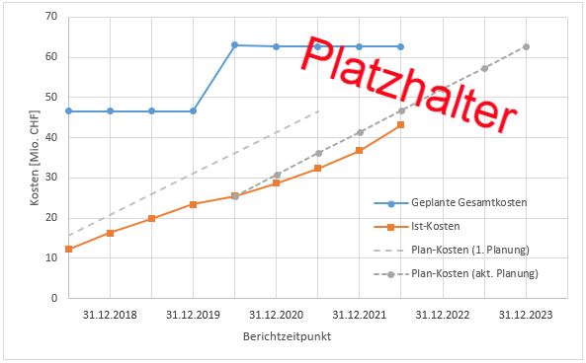
Erläuterungen zu den bedeutenden Änderungen
Diese Tabelle muss geliefert werden, sobald es im Vorhaben zu bedeutenden Änderungen (im Vergleich zur ersten Berichterstattung an die parl. Oberaufsicht) bei den geplanten Gesamtkosten, den Verpflichtungskrediten (wenn vorhanden/vorgesehen), dem Endtermin und/oder dem Projektumfang (Reduktionen als auch Erweiterungen der Ziele sind relevant) gekommen ist (vgl. auch Hinweise in Ziffer 3.8.4 in P038). Auch bedeutende Scope-Anpassungen ohne Auswirkungen auf die Kosten und die Termine müssen ausgeführt werden.
Die Texte ab Zeile 2 der nachfolgenden Tabelle sind zu entfernende fiktive Beispiele.
Datum | Erläuterung der Änderung am Scope  Begründung bei neuen Gesamtkosten, VK, Endtermin | Gesamt-kosten | VK bewilligt  [VK beantragt] | Endtermin
30.06.22 | Stand bei der ersten Berichterstattung | 65.8 Mio. | --  [36 Mio.] | 30.06.27
31.12.22 | VK mit Bundesbeschluss vom 5.12.2022 bewilligt | 65.8 Mio. | 36 Mio.  -- | 30.06.27
30.06.24 | Für das Vorhaben fand eine Neuplanung statt, was zu einer Erhöhung der Gesamtkosten und einer Verlängerung des Projekts führte. Mit dem Nachtrag I zum Voranschlag 2024 wird ein Zusatzkredit beantragt. Gründe:  - Der Projektumfang wurde um folgende Elemente erweitert, weil …: …  - Das Teilprojekt … wird nicht umgesetzt, weil das Projektziel aufgrund des Entscheids von … am … wie folgt angepasst wurde: …  - Aufgrund von Qualitätsproblemen bei … muss ein neuer Lieferant gesucht werden, was zu einer Verlängerung des Projekts um 1½ Jahre führt.  - ... | 92.0 Mio. | 36 Mio.  [16 Mio.] | 31.12.28
31.12.24 | Aktueller Stand, keine bedeutende Änderung seit 30.06.2024 | 92.0 Mio. | 36 Mio.  [16 Mio.] | 31.12.28

Stellungnahme des Departements
Gemäss Auftrag des Bundesrates muss eine eigene Würdigung aus Sicht Departement verfasst werden. Insbesondere muss auch die Verhältnismässigkeit der Massnahmen bei den Hauptrisiken und bei eingetretenen Problemen beurteilt werden. Die Adressaten sind primär die FinDel und die GPK sowie BR und GSK.
Eine Zusammenfassung der Aussagen der Projektverantwortlichen genügt nicht.
Die Statusberichte müssen eine unabhängige Beurteilung der Projektrisiken und der getroffenen Massnahmen aus Sicht des zuständigen Departements bzw. der BK enthalten (gemäss Ziff. 4.2 Abs. 3 BR-Weisungen [W007]).

Mindestens bei Schlüsselprojekten, deren Gesamtampel rot und/oder der Risikowert grösser 65 ist, muss das verantwortliche Departement den Bundesrat über (zwischenzeitlich) ergriffene Massnahmen und geprüfte Alternativen bis hin zu einem allfälligen Abbruch des Projekts informieren (vgl. BR-Beschluss vom 26. Oktober 2016).
Gesamtbeurteilung
[Prosatext]
Kosten
[Prosatext]
Termine
[Prosatext]
Qualität der Projektergebnisse
[Prosatext]
Risiken
[Prosatext]
Projektführung
[Prosatext]
Controlling
[Prosatext]
Würdigung der Aussagekraft resp. Verlässlichkeit der Fortschrittskontrolle (Meilensteine) sowie Angaben zur Wirkung des vom Projektleitenden unabhängigen Qualitäts- und Risikomanagements.
Umsetzung der Empfehlungen der EFK
[Prosatext]
Die Würdigung der Departemente muss auch Angaben darüber enthalten, auf welchem Stand sich die Umsetzung der Empfehlungen der EFK aus ihren Prüfungen der einzelnen Schlüsselprojekte befindet (gemäss Schreiben der FinDel an den BR vom 11. Juni 2015.
Bitte keine tabellarische Auflistung aller Empfehlungen, sondern stufengerechte Zusammenfassung.

